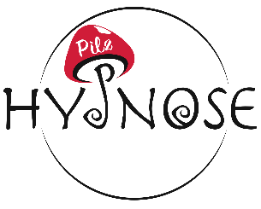

Hypnose Pilz
Dein Bewusstsein ist klug, aber dein Unterbewusstsein ist tausendmal klüger. Milton H. Erickson
Thomas Pilz BEd.
Dipl. Hypnotiseur
Tel. | 0676/6781226
E-Mail | Thomas.Pilz@hypnose-pilz.at
Internet | www.hypnose-pilz.at

Internet | www.hypnose-pilz.at

Was ist Hypnose?
Hypnose ist zwar das griechische Wort für Schlaf, mit Schlaf hat die Hypnose jedoch nichts zu tun. Sie können sich nach einer Sitzung an alle Worte erinnern. Sie nehmen meine Stimme und auch die Umwelt-geräusche wahr.
Ihre Aufmerksamkeit wird nach innen gerichtet. Die Wahrnehmung nach außen geht in einen Trance-Zustand über, dies ist mit dem Abgleiten vergleichbar während der Meditation oder beim Musik hören. Der körperliche Zustand wird sodann als Tiefenent-spannung empfunden, wobei manchmal lebhafte innere Bilder oder Gefühle zugänglich werden, die als wesentlich intensiver und "realer" als im Wachzustand wahrgenommen werden.
Der Erfolg der Hypnose besteht darin, dass durch entsprechende Formeln (=Suggestionen) ihr Unterbe-wusstsein im positiven Sinn neue Impulse erhält, die es dann später umsetzt. Somit kann man direkt auf das Verhaltensmuster Einfluss nehmen, verborgene Fähigkeiten und unbewusstes Potential nutzen.
Das Vertrauensverhältnis zwischen Hypnotiseur und Klient ist ein elementarer Bestandteil für das Gelingen der Hypnose. Daher biete ich ihnen die Möglichkeit, mich in einem kostenlosen Vorgespräch kennenzu-lernen.

Sporthypnose
Sporthypnose findet vor allem im Leistungssport immer mehr Verbreitung. Viele nutzen die Sporthypnose, um genau zum Zeitpunkt des Wettkampfes konzentriert und entspannt zugleich zu sein. Mit Hypnocoaching ist es möglich, die eigene Spitzenleistung wie auf Knopfdruck zu aktivieren - Sporthypnose maximiert also die Leistungsfähigkeit.
Wenn man sich überlegt, dass 98 % unserer Handlungen unbewusst ausgeführt werden, sollte man diesem Bereich mehr Aufmerksamkeit zukommen lassen. Gerade bei Sportlern wird der unbewusste Aspekt von den verschiedensten Bewegungsabläufen und Handlungen dramatisch sichtbar. Eintrainierte Abläufe, über die der Sportler gar nicht mehr nachdenkt, erreichen eine weit höhere Qualität als bewusst ausgeführte Abläufe.
Das liegt unter anderem an der Aufteilung der Rechenleistung unseres Gehirns. Der bewusste Verstand hat eine Rechenleistung von etwa 40 Bit also Informationseinheiten pro Sekunde. Der Rest unseres Gehirns hat eine Rechenleistung von mehreren Millionen Bit. Wir wären also beispielsweise kaum in der Lage, einen Ball bewusst zu fangen. Unbewusst ist das gar kein Problem, die Hände machen das scheinbar "von selbst".
Ein weiterer wesentlicher Erfolgsfaktor im Sport ist das Selbstvertrauen, die Überzeugung zu gewinnen. Neben dem Selbstvertrauen als Basis muss der Sportler immer im Augenblick sein. Es muss egal sein, was vorher war oder nachher sein könnte.

Die Sporthypnose erfolgt auf verschiedenen Stufen:

- Zieldefinition
- Einzel- und Gruppenhypnose, Einzelpersonen, Teams
- Hypnose für Entspannung und Regeneration
- Selbstvertrauen; suggestive Arbeit
- Anker und Trigger
- Imaginieren der perfekten Leistung
- Optimaler Leistungszustand, in die „Zone“ kommen
- Trainingsleistung im Wettkampf erbringen
- Ablenkungen ausschalten, Konzentration, Fokussierung
- Selbsthypnose
- Change Phenomena
- Spezielle Methoden (Regression, Progression, etc.)
- Leistungssteigerung durch Hypnose
- Aktivierung der Selbstheilungskräfte

Weitere interessante Themen sind:
- Selbstwertsteigerung
- Träume imaginieren
- Selbsthypnose
- Blockaden lösen
- Motivation steigern
- Stressbewältigung
- Regression
- Entspannung
- Leistungssteigerung

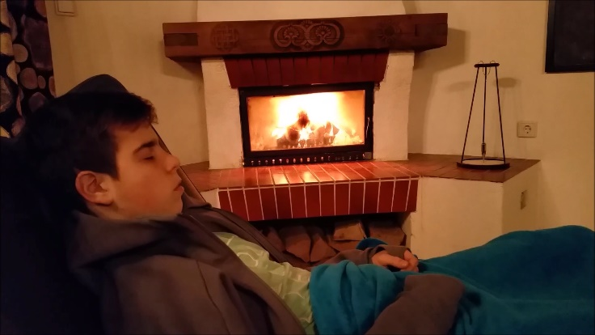

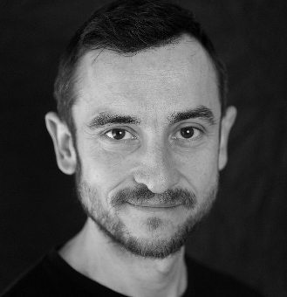
Über mich
Mein Name ist Thomas Pilz und ich bin Hypnosetrainer. Ich unterstütze Menschen bei der Verwirklichung von Zielen durch die Kontakt-aufnahme mit ihrem Unter-bewussten.
Ich selbst bin seit langem Klarträumer und habe durch Selbsthypnose meine Ziele verwirklicht (40 kg weniger, endlich Nicht-raucher, Lust am Sport…)!
Durch meine Ausbildung zum diplomierten Hypnose-trainer bin ich in der Lage, ihnen zu helfen, ihre Ziele zu verwirklichen. Ich unterstütze sie, die gewünschten Veränderungen herbeizuführen, die sie bislang über den bewussten Verstand nicht erreichen konnten.
Mein spezielles Augenmerk liegt im Bereich Ideal-gewicht, Leistungssteigerung in sportlichen Bereichen und in der Kinderhypnose.
Außerdem interessiere ich mich besonders für Reinkarnationscoaching und würde mit ihnen gerne in ein früheres Leben eintauchen. Ich bin geprüftes Mitglied der Österreichischen Gesellschaft für Freie Hypnose.

